Володар / Volodar

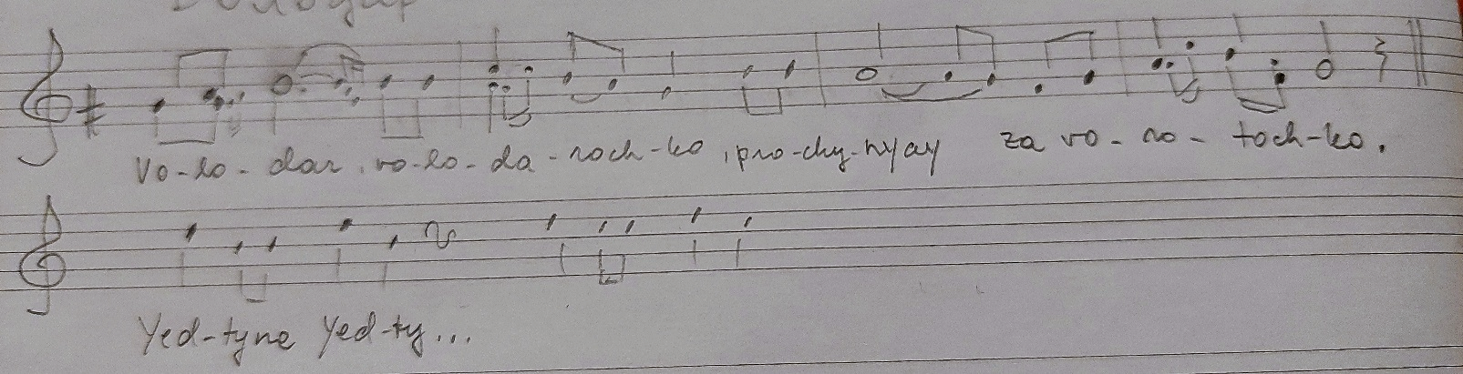

Володар володарочко,  прочиняй за вороточко!  Ой як то за ворот кліче,  oй як то за ворот кліче?  Князьовиє дитя їіде,  князьовиє дитя їіде.  Ой а в чом да воно сидить? /2  То в сріблі, то в злоті. /2  Ой а що да воно п’є, єсть? /2  П’є мед солоденький, єсть хлєб пшениченький. /2  Ой а що да за дар дасте? /2  Червоне яблечко. /2  Ой на чом да положете? /2  На золотой тарєлцє. /2  Ой а чєм да покраєте? /2  Столовим ножиком. /2  Єдти, не єдти, нема папа вдома,  поїхав по дрова, печи купувати,  церкву обмітати.  A в нашого попа ні собаки, ні кота,  по дорозі баранець долітає без яєць,  курки-пурки напасеться,  та й додому попрасеться. | Volodar volodarochko,  prochynyay za vorotochko!  Oy yak to za vorot kliche,  oy yak to za vorot kliche?  Knyazʹovyye dytya yiide,  knyazʹovyye dytya yiide.  Oy a v chom da vono sydytʹ? /2  To v sribli, to v zloti. /2  Oy a shcho da vono pʺye, yestʹ? /2  Pʺye med solodenʹkyy, yestʹ khlyeb pshenychenʹkyy. /2  Oy a shcho da za dar daste? /2  Chervone yablechko. /2  Oy na chom da polozhete? /2  Na zolotoy taryeltsye. /2  Oy a chyem da pokrayete? /2  Stolovym nozhykom. /2  Yedty, ne yedty, nema papa vdoma,  poyikhav po drova, pechy kupuvaty,  tserkvu obmitaty.  A v nashoho popa ni sobaky, ni kota,  po dorozi baranetsʹ dolitaye bez yayetsʹ,  kurky-purky napasetʹsya,  ta y dodomu poprasetʹsya. | Peremees, peremeheke,  ava värav!  Aga kes seal hõikab?  Kuninga lapsed tulevad.  Mille peal ta istub?  Hõbedas ja kullas.  Mis ta joob ja sööb?  Magusat mõdu joob, nisuleiba sööb.  Mis andeid annate?  Punane õun  Mille peale te panete õuna?  Kuldsele taldrekule.  Millega te lõikate?  Lauanoaga.  Minge, ärge minge, isa pole kodus,  ta läks puude järgi, ahju kütma,  kirikut koristama.  Meie papil ei ole koera ega kassi,  tee peal jäär  lendab ilma munadeta,  kanad jalutavad põllul  ja tulevad koju tagasi.

«Волода́р» https://www.youtube.com/watch?v=jEazl56c29o 14:45 Дитячі Весняні Танці й Ігри. Українське Полісся.

